بسم الله الرحمن الرحيم

**التقارير في الاوراكل (ريبورت بلدر)**

**ملحق 1 سلسلة الاوراكل(الريبورت بطريقة الوزرد)**

المبرمج : **ابوبكر زكريا**

[Top200420042003@gmail.com](mailto:Top200420042003@gmail.com)

**لا تنسوني من صالح الدعاء**

جزاكم الله خير

بسم الله والصلاة والسلام على سيدنا محمد

اللهم لا علم الا ما علمتنا

يجب فتح oc4j

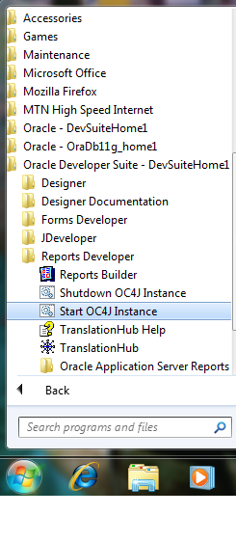

نفتح الريبورت ديفيلوبر

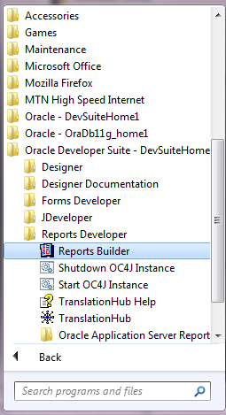

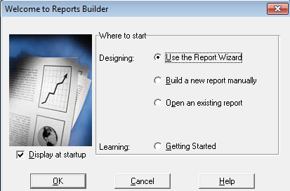

نختار الطريقة الاولى wizard

Ok

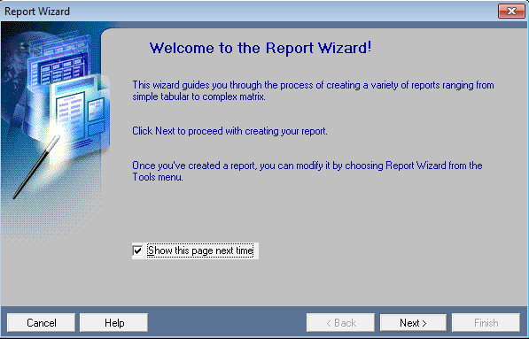

Next

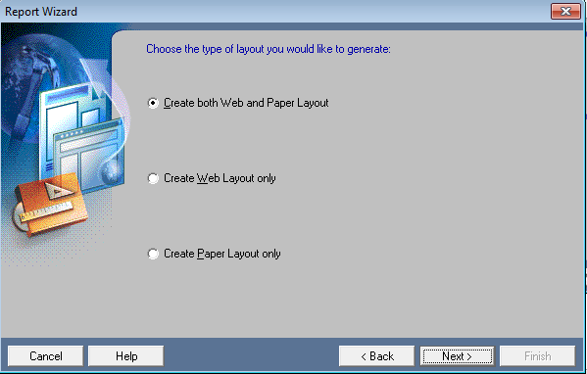

Next

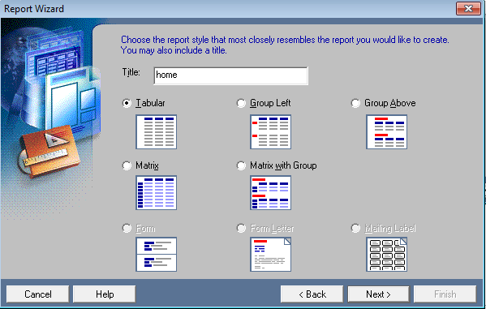

Next

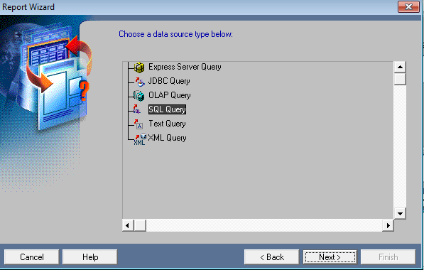

Next

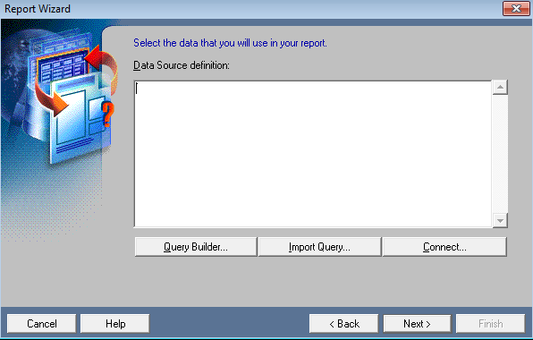

Query builder

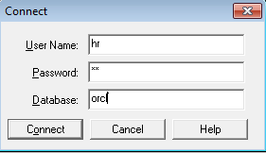

نكتب اليوزر والباسوورد لقاعدة البيانات

Connect

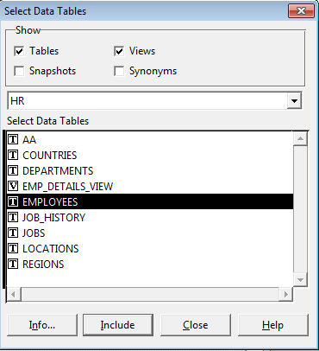

Include

Close

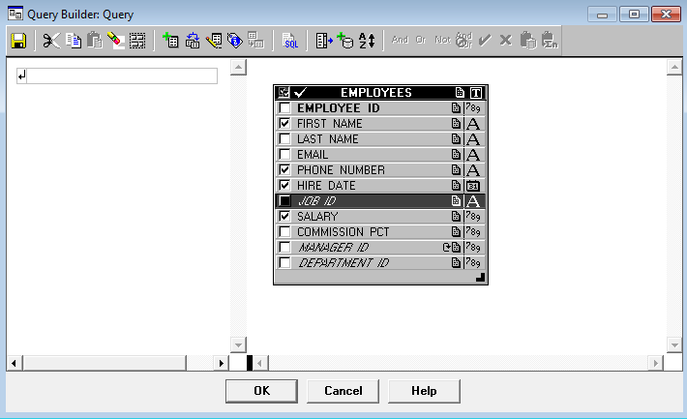

نؤشر الحقول المطلوبه

Ok

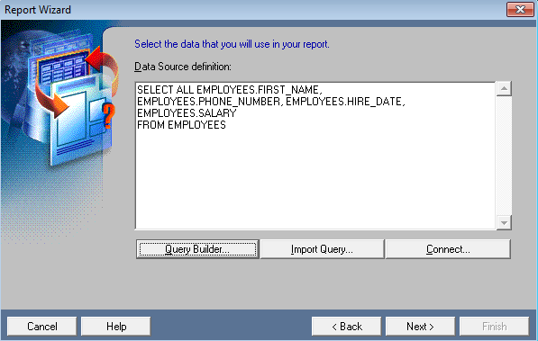

Next

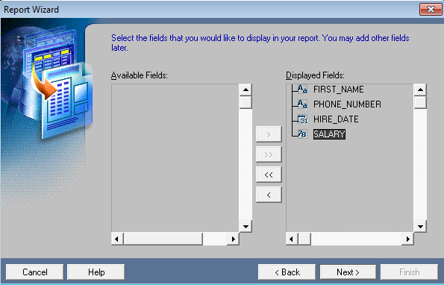

Next

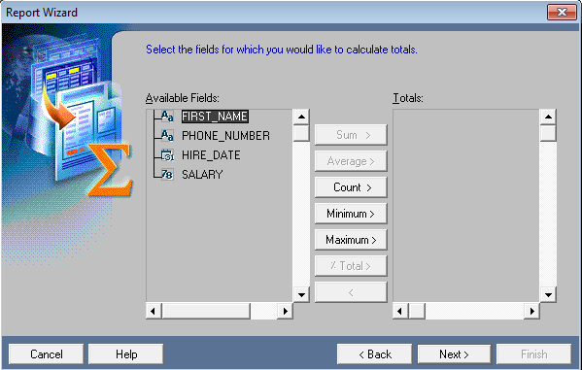

نؤشر على ال salary ثم نظغط sum

هذا اذا اردنا عمل مجموع رواتب الموضفين

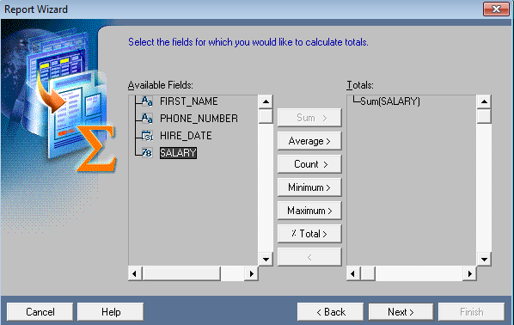

Next

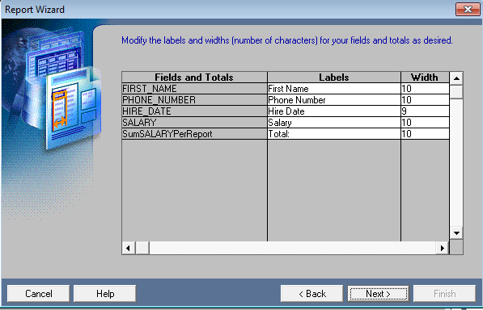

Next

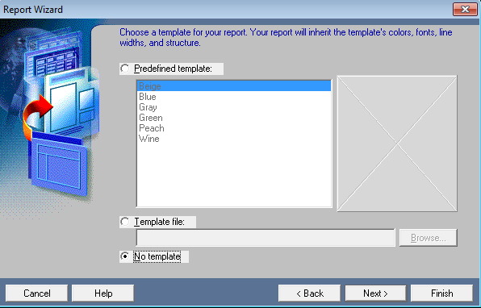

Next

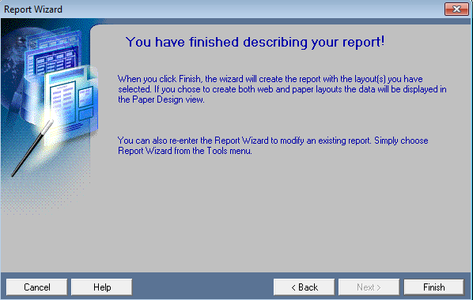

Finsh

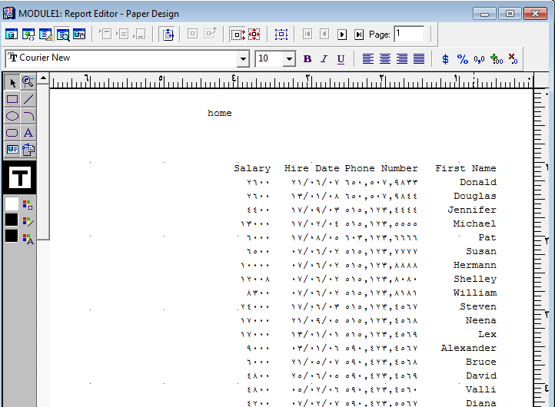

يجب حفظ التقرير في هذا الامتداد

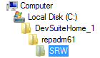

ويجب ان يكون بالامتداد rdf

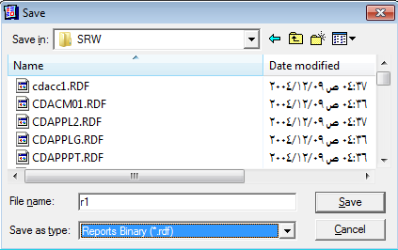

Save

ثم يجب ربطه بالفورم

1. عمل server

نذهب الى ال run

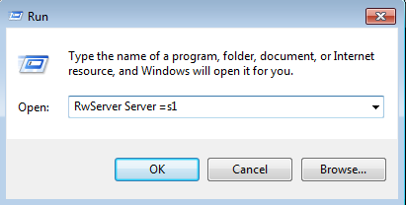

Ok

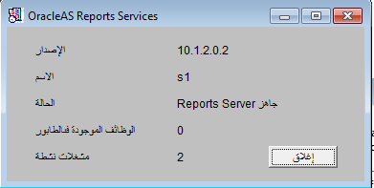

نذهب الى الفورم بلدر

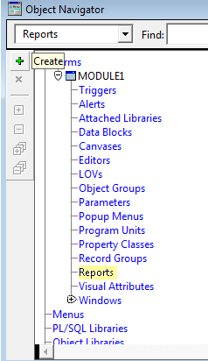

نؤشر على الريبورت ونضغط على +

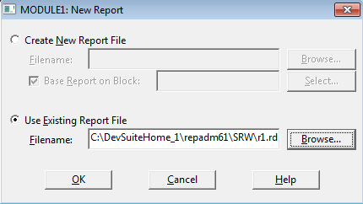

Ok

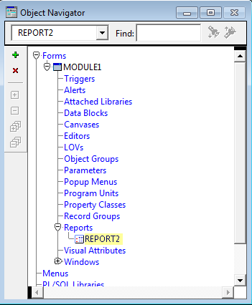

F4

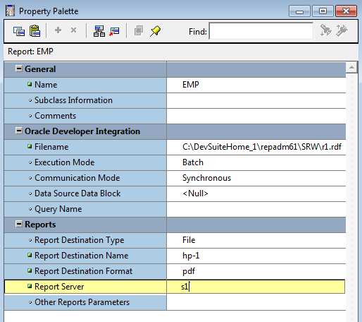

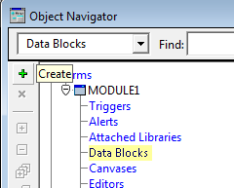

ننشى داتا بلوك

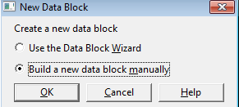

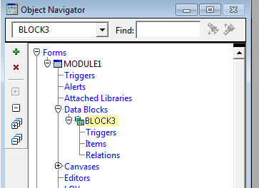

F2

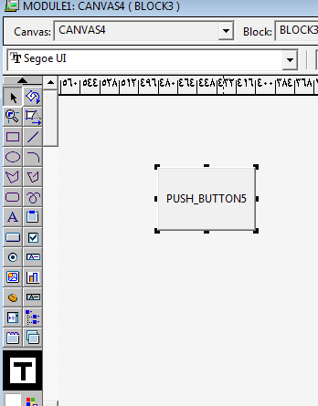

F11

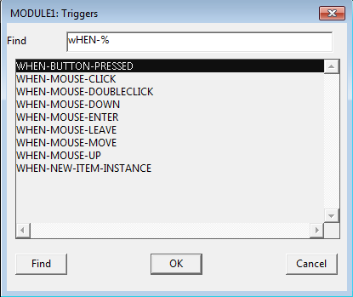

Ok

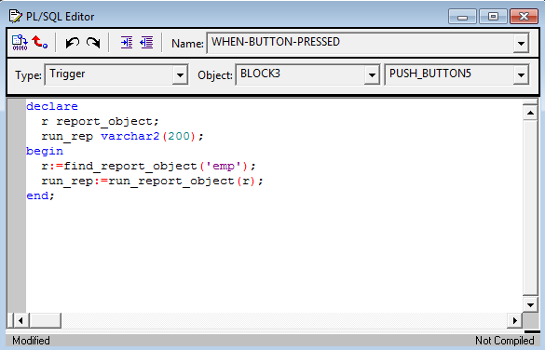



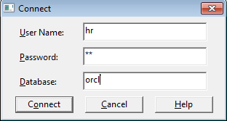



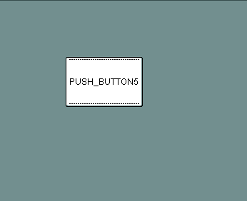

نظغط الزر

ويظهر الربورت